Pour fonctionner de façon autonome, un système technique doit gérer des informations et transformer de l’énergie.
La représentation du système technique se décompose en deux parties appelées :
-La chaîne d’information
-La chaîne d’énergie

La chaîne d’information

Pour qu’un objet technique (ou système) autonome s’adapte à son environnement, il doit acquérir des informations, les traiter et ensuite communiquer les ordres qui en découlent.

La chaîne d'information se décompose ainsi :

-La fonction acquérir permet d’obtenir des informations à l'aide de capteurs et/ou de détecteurs
-La fonction traiter permet d’analyser les informations et résoudre un problème par programmation. Cette fonction est très souvent réalisée par une interface programmable.
-La fonction communiquer assure la transmission des ordres à la chaîne d’énergie et informe l’utilisateur.

La chaîne d’énergie

Un système autonome a besoin d’être alimenté par une certaine forme d’énergie, Cette énergie est ensuite distribuée, convertie puis transmise pour réaliser l’action souhaitée.

La chaîne d’énergie se décompose ainsi :

-La fonction alimenter fournit l'énergie au système afin de réaliser l'action recherchée (Piles, réseau EDF, panneau solaire, force musculaire...)
-La fonction distribuer commande la circulation ou non de l’énergie (relais, électrovannes, fils électriques,...)
-La fonction convertir transforme l'énergie reçue sous une autre forme adaptée à l'action souhaitée (vérin, moteur, lampe, dynamo,...)
-La fonction transmettre amène l'énergie utile jusqu’à l'endroit où est réalisée l'action recherchée (poulie/courroie, pignon/chaîne, bras articulé…)

Pour que le système technique fonctionne, il faut que ces deux chaînes interagissent entre elles.

Représentation fonctionnelle d’un système
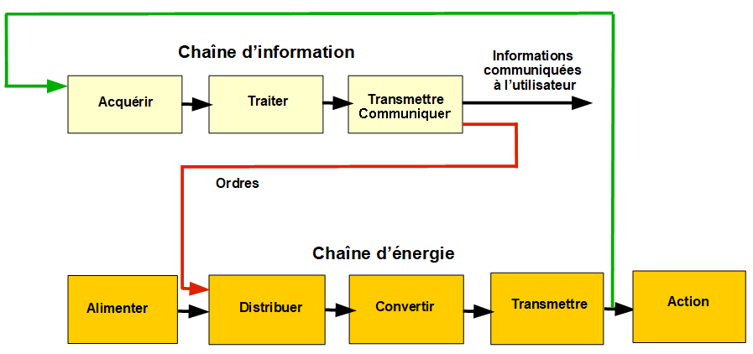

Exemple du portail automatique
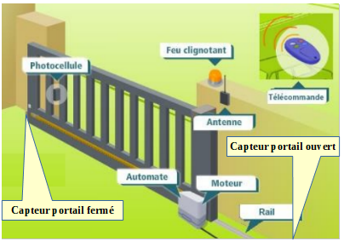

ACQUÉRIR
Capteur portail ouvert
Capteur portail fermé
Télécommande
Photocellule
TRAITER

Automate programmable
COMMUNIQUER

Feu clignotant
Fils électriques

ALIMENTER

Énergie électrique
220 V
CONVERTIR

Moteur électrique
TRANSMETTRE

Pignon et crémaillère
ACTION

Ouvrir ou fermer
Le portail
DISTRIBUER

Fils électriques

